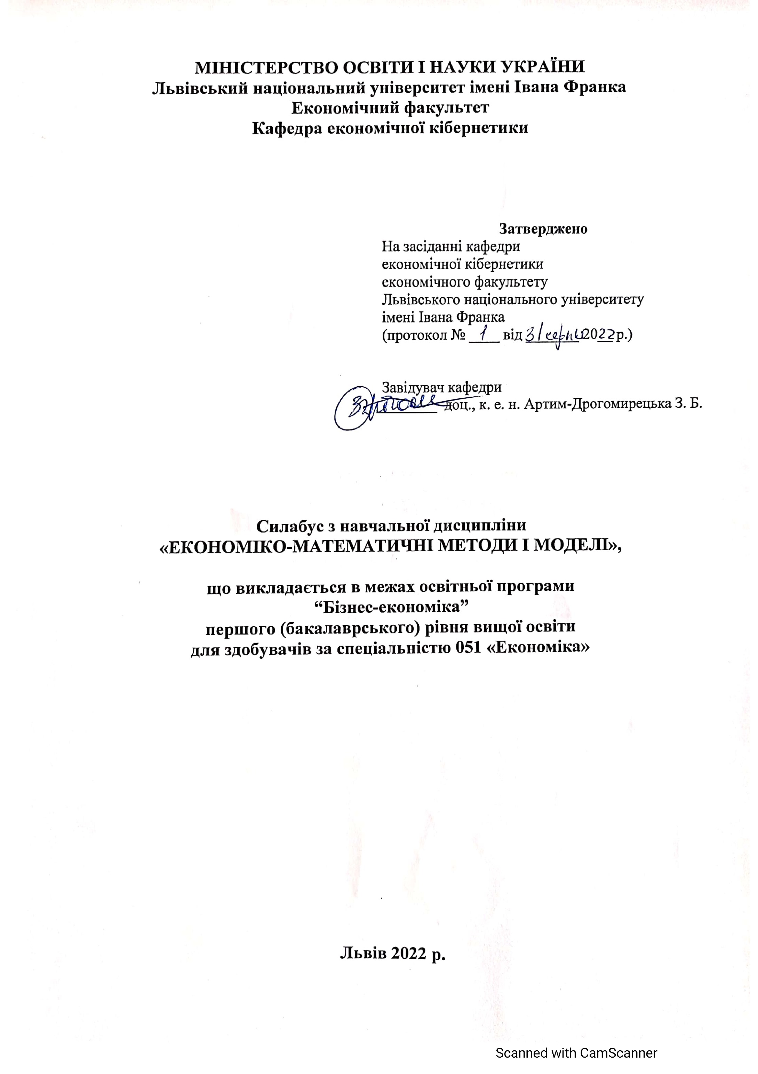
Силабус

Економіко-математичні методи і моделі
2022-2023 навчального року

Назва курсу | Економіко-математичні методи і моделі
Адреса викладання курсу | ЛНУ імені Івана Франка, економічний факультет  м. Львів, просп. Свободи, 18
Факультет та кафедра, за якою закріплена дисципліна | Економічний факультет, кафедра економічної кібернетики
Галузь знань, шифр та назва спеціальності | Галузь знань 05 “Соціальні та поведінкові науки”  Спеціальність 051 “Економіка”  освітня програма “Бізнес-економіка”
Викладачі курсу | Дацків Наталія Ігорівна, к.е.н., доц., доцент кафедри економічної кібернетики
Контактна інформація викладачів | nataliya.datskiv@lnu.edu.ua
Консультації по курсу відбуваються | Очні консультації: за попередньою домовленістю в день проведення практичних/лабораторних занять (економічний факультет, просп. Свободи, 18, каф. Економічної кібернетики, ауд. 307, 308)  Онлайн консультації: за попередньою домовленістю Telеgram або в ZOOM в робочі дні з 10.00 до 17.00  Для погодження часу консультацій слід писати на електронну пошту викладача або телефон (Telеgram, Viber).
Сторінка курсу | https://econom.lnu.edu.ua/course/ekonomiko-matema…-metody-i-modeli ‎
Інформація про курс | Курс “Економіко-математичні методи і моделі” передбачає ознайомлення з видами економіко-математичних моделей та їх використання в економіці як на макрорівні, так і на мікрорівні, забезпечує формування у майбутніх фахівців системи теоретичних знань у галузі прийняття оптимальних управлінських рішень з використанням математичних методів; набуття практичних навичок аналізу та розв’язання прикладних економічних задач.
Коротка анотація курсу | Дисципліна “Економіко-математичні методи і моделі” є нормативною дисципліною зі спеціальності 051 “Економіка” для освітньої програми “Бізнес-економіка”. Дисципліна викладається в 3семестрі в обсязі 5 кредитів (за Європейською Кредитно-Трансферною Системою ECTS).  Основними завданнями вивчення дисципліни «Економіко-математичні методи і моделі» є надання студентам знань щодо основних принципів, методів, інструментарію економіко-математичного моделювання для адекватного використання в широкому спектрі економічних досліджень.
Мета та цілі курсу | Метою викладання навчальної дисципліни "Економіко-математичні методи та моделі" є формування у студентів економічних спеціальностей теоретичних знань та компетенцій стосовно принципів і методики побудови економіко-математичних моделей економічних об’єктів і процесів, використання методів оптимізації для застосування в теоретичних та прикладних дослідженнях.
Література для вивчення дисципліни | - Вовк В.М., Зомчак Л.М. Оптимізаційні методи і моделі : навч. посіб. Львів: ЛНУ імені Івана Франка, 2014. 360 с.  - Дацко М. В. Карбовник М.М. Дослідження операцій в економіці : навч. посіб. Львів: Ліга-Прес, 2009. 285 с.  - Дацко М.В., Антонів В.Б. Оптимізаційні методи і моделі : практикум. Львів: Видавничий центр ЛНУ імені Івана Франка, 2012. 116 с.  - Катренко А.В. Дослідження операцій: підручник. Львів: Магнолія плюс, 2004. 549 с.  - Ульянченко О.В. Дослідження операцій в економіці: підручник. Харків: Гриф, 2002. 580 с.  - Василенко В. А. Теорія і практика розробки управлінських рішень: навч. посіб. Київ: ЦУЛ, 2002. 420 с.  - Вдовин М.Л., Данилюк Л.Г. Математичне програмування: теорія та практикум: навч. посіб. Львів: Новий світ-2000, 2009. 160 с.  - Вітлінський В.В. Моделювання економіки: навч. посіб. Київ: КНЕУ, 2003. 408 с.  - Вітлінський В.В., Наконечний С.І., Терещенко Т.О. Математичне програмування: навчально- методичний посібник для самостійного вивчення дисципліни. Київ: КНЕУ, 2001. 248 с.  - Вовк В.М. Математичні методи дослідження операцій в економіко- виробничих системах: монографія. Львів: Видавничий центр ЛНУ імені Івана Франка, 2007. 584 с.  - Вовк В.М., Зомчак Л.М. Оптимізаційні моделі економіки: навч. посіб. Львів: ЛНУ імені Івана Франка, 2014. 320 с.  - Економічна кібернетика: підручник / за ред. В.М. Геєця. Донецьк: ТзОВ „Юго-Восток”, 2005. 506 с.  - Івченко І.Ю. Математичне програмування: навч. посіб. Київ: Центр учбової літератури, 2007. 232 с.  - Карагодова О.О., Распутна Л. В. Економіко-математичне моделювання: навч. посіб. Київ: ЕКОМЕН, 2008. 164 с.  - Математичне програмування: навч. посіб. / Глушик М.М., Копич І.М., Пенцак О.С., Сороківський В.М. Львів: Новий світ-2000, 2005. 216 с.  - Математичні моделі в менеджменті та маркетингу: навч. посіб. / С.К. Рамазанов та ін. Луганськ : СПД Резніков В.С., 2010. 311 с.  - Моделирование экономики: учеб. пособ. / Т.С. Клебанова, В.А. Забродский, О.Ю. Полякова, В.Л. Петренко. Харьков: ХГЕУ, 2001. 284 с.  - Наконечний С.І., Савіна С.І. Математичне програмування: навч. посіб. Київ: КНЕУ, 2003. 452с.  - Приймак В.І. Математичні методи економічного аналізу: навч. посіб. Київ: Центр учбової літератури, 2009. 296 с.  - Ржевський С.В., Александрова В. М. Дослідження операцій: підручник. Київ: Академвидав, 2006. 560 с.  - Розв’язування оптимізаційних задач за допомогою лінійного програмування: навч. посіб. / за ред. М.І.Бєлікова. - Київ: ІСДО, 1994. 132 с.  - Taha H.A. Operations Research: An Introduction (10th Edition) : Pearson Education Ltd., 2017. 848 p.  Інформаційні ресурси  - Офіційний сайт Державної служби статистики України. URL: http://www.ukrstat.gov.ua  - Офіційний сайт Міністерства фінансів України. URL: www.mf.gov.ua  - Офіційний сайт НБУ. [Електронний ресурс]. – Режим доступу: https://bank.gov.ua  - Офіційний сайт Національної бібліотеки України ім. В.І. Вернадського. URL: http://www.nbuv.gov.ua  - Офіційний сайт Львівської національної бібліотеки України ім. В. Стефаника. URL: http://www.lsl.lviv.ua
Тривалість курсу | 150 год.
Обсяг курсу | 64 годин аудиторних занять. З них 32 годин лекцій, 32 годин практичних занять та 86 год. годин самостійної роботи.
Очікувані результати навчання | Після завершення цього курсу студент буде  знати:  - концептуальні засади, принципи і підходи до побудови оптимізаційних економіко-математичних моделей;  - основні класи оптимізаційних моделей, що використовуються для дослідження економічних процесів;  - основні методи розв’язування оптимізаційних задач.  вміти:  - визначати обсяг необхідної інформації для чіткої постановки та розв’язування оптимізаційних задач;  - здійснювати побудову економіко-математичних моделей широкого спектра прикладних проблем стосовно управління підприємницькою діяльністю;  - проводити аналіз оптимальних планів задач математичного програмування з метою надання практичних рекомендацій стосовно напрямків вдосконалення досліджуваного процесу.  Очікувані результати навчання покликані забезпечити набуття компетентностей: ЗК3, ЗК11, СК6; результатів навчання: ПРН 8, ПРН 10,  ПРН 12, ПРН 23 визначених освітньою програмою.
Ключові слова | Економіко-математична модель, оптимізація, основна задача виробничого планування, теорія двоїстості, транспортна задача, сіткова модель, теорія ігор
Формат курсу | Очний
 | Проведення лекцій, практичних робіт та консультації для кращого розуміння тем
Теми | Змістовий модуль 1. Економіко-математичні методи та моделі І.  Тема 1. Концептуальні аспекти математичного моделювання.  Тема 2. Моделі та методи лінійної оптимізації.  Тема 3. Теорія двоїстості та аналіз лінійних моделей оптимізаційних задач.  Тема 4. Транспортна задача.  Змістовий модуль 2. Економіко-математичні методи та моделі ІІ.  Тема 5. Моделі сіткового планування і управління.  Тема 6. Ігрові моделі та методи.  Тема 7. Перспективні напрямки економіко-математичного моделювання.
Підсумковий контроль, форма | іспит в кінці семестру  комбінований
Пререквізити | Для вивчення курсу студенти потребують базових знань з “Вища математика для економістів”, “Мікроекономіка” та інших достатніх для сприйняття категоріального апарату цього курсу, розуміння наукових джерел з такої проблематики.
Навчальні методи та техніки, які будуть використовуватися під час викладання курсу | Лекції та практичні заняття з використанням презентацій, дискусій, демонстрація роботи з програмними продуктами, вирішення ситуаційних завдань, інтерактивні методи навчання.
Необхідне обладнання | Для виконання завдань курсу може використовуватись проектор, навчальні посібники, ноутбук, дошка.
Критерії оцінювання (окремо для кожного виду навчальної діяльності) | Оцінювання знань, умінь і навичок із навчальної дисципліни здійснюється на основі результатів поточного і підсумкового контролю за 100-бальною шкалою.  З метою перевірки якості підготовки, знань, умінь студента з дисципліни використовуються такі засоби оцінювання:  - для поточного контролю – поточне опитування та перевірку виконання індивідуальних завдань; проведення модульного контролю (колоквіумів), що включають теоретичні питання;  - для підсумкового контролю – проведення комбінованого іспиту.  Об'єктами поточного контролю знань студентів з дисципліни є активність роботи на практичних заняттях та виконання індивідуальних завдань. У процесі оцінювання роботи студента на практичних заняттях враховується рівень теоретичних знань та ступінь виконання поставлених завдань; практичні навички, набуті студентами під час опанування відповідного змістовного модулю; рівень знань, продемонстрований при захисті індивідуальних завдань, опрацювання та засвоєння тем в цілому чи окремих питань.  У процесі оцінювання знань студентів на колоквіумах враховується загальний рівень теоретичних знань, набуті студентами під час опанування відповідного змістовного модулю. Колоквіуми є проміжним модульним контролем рівня знань та вмінь, проводяться у формі співбесіди або письмової роботи.  Підсумковий контроль проводиться з метою оцінювання підсумкових результатів навчання і проводиться у формі комбінованого іспиту.  Загальна підсумкова оцінка з дисципліни складається із суми балів за результати поточного контролю та за виконання завдань, що включаються у завдання на іспит. До заліково-екзаменаційної відомості заносяться сумарні результати в балах поточного контролю та іспиту, тобто загальна підсумкова оцінка.  Відвідання занять є важливою складовою навчання. Очікується, що всі студенти відвідають усі лекції і практичні заняття курсу. Студенти мають інформувати викладача про неможливість відвідати заняття. У будь-якому випадку студенти зобов’язані дотримуватися усіх строків визначених для виконання усіх видів письмових робіт, передбачених курсом. Література. Уся література, яку студенти не зможуть знайти самостійно, буде надана викладачем виключно в освітніх цілях без права її передачі третім особам. Студенти заохочуються до використання також й іншої літератури та джерел, яких немає серед рекомендованих. Використання ресурсів мережі Internet.  Політика виставлення балів. Враховуються бали набрані на поточному оцінюванні, самостійній роботі та бали підсумкового іспиту. При цьому обов’язково враховуються присутність на заняттях та активність студента під час практичного заняття; недопустимість пропусків та запізнень на заняття і т. ін.  Жодні форми порушення академічної доброчесності не толеруються.
Питання до заліку чи екзамену. | - Сутність, особливості та принципи економіко-математичного моделювання.  - Адекватність економіко-математичних моделей.  - Структуризація проблем.  - Класифікація економіко-математичних моделей.  - Етапи економіко-математичного моделювання.  - Приклади оптимізаційних задач.  - Загальна задача лінійного програмування.  - Задача планування виробництва.  - Задача складання раціону.  - Задача оптимального розкрою.  - Форми запису лінійних оптимізаційних задач.  - Канонічна форма ЗЛП.  - Зведення довільної ЗЛП до канонічної форми.  - Геометрична інтерпретація лінійних оптимізаційних моделей.  - Основні властивості розв’язків задачі лінійного програмування.  - Графічний метод розв’язування лінійних оптимізаційних задач.  - Симплексний метод розв’язування задач лінійного програмування.  - Алгоритм розв’язування задачі лінійного програмування симплексним методом.  - Економічна інтерпретація пари двоїстих задач лінійного програмування.  - Правила побудови двоїстих моделей оптимізаційних задач.  - Основні теореми двоїстості.  - Правила побудови двоїстої задачі.  - Основні властивості пари двоїстих задач.  - Економічна інтерпретація основних теорем двоїстості.  - Аналіз обмежень дефіцитних і недефіцитних ресурсів. Аналіз коефіцієнтів цільової функції. Аналіз коефіцієнтів матриці обмежень.  - Економічна постановка транспортної задачі по критерію вартості перевезень.  - Відкриті та замкнуті моделі ТЗ.  - Критерій розрішимості ТЗ.  - Методи побудови початкового базисного плану ТЗ: а) метод північно-західного кута; б) метод мінімального елементу; в) метод Фогеля.  - Можливі модифікації постановки транспортної задачі та ситуації, що їх спричинюють.  - Властивості матриці коефіцієнтів ТЗ.  - Алгоритм розв'язування транспортної задачі методом потенціалів.  - Поняття про вироджені ТЗ та методи уникнення виродженості ТЗ.  - Виникнення та значення сіткового планування.  - Поняття графа. Види графів.  - Елементи сіткового графа та їх економічна інтерпретація.  - Обчислення основних параметрів сіткового графа: критичний шлях та критичні операції; ранні та пізні терміни настання подій; резерв часу; вільний та повний резерв часу.  - Предмет теорії ігор. Основні поняття теорії ігор.  - Класифікація ігор.  - Визначення матричної гри двох осіб з нульовою сумою.  - Розв’язування матричних ігор в чистих стратегіях.  - Розв’язування матричних ігор в змішаних стратегіях (основні поняття).  - Властивості змішаних стратегій (основні теореми).  - Зведення матричної гри до задачі лінійного програмування.  - Огляд еврестичних методів моделювання економічних процесів.  - Прикладне програмне забезпечення для побудови та дослідження розв’язків економіко-математичних моделей.
Опитування | Анкету-оцінку з метою оцінювання якості курсу буде надано по завершенню курсу

